新桥街道中心幼儿园小三班幼儿一日生活观察表

观察时间：12.8观察对象：小三班全体幼儿

观察者：朱老师、张老师

观察目标：了解目标幼儿一日生活各环节活动表现

观察内容：观察目标幼儿晨间来园、午餐、午睡、游戏等情况

|  |  |  |  |  |  |  |  |  |  |
| --- | --- | --- | --- | --- | --- | --- | --- | --- | --- |
| 学号 | 姓名 | 晨间来园（口罩、签到、自主整理水杯） | | | 午餐 | 午睡 | 区域游戏 | 观察区域 | 幼儿游戏及材料 |
| 1 | **巢熠阳** | √ | √ | ○ | ○ | √ | 桌面 | 桌面  游戏 | 雪花片  胶粒玩具  串珠  潜力玩具  磁力片 |
| 2 | **王钧逸** | √ | √ | ○ | ○ | 家 | 桌面 |
| 3 | **陈雨航** | √ | ○ | √ | √ | √ | 桌面 |
| 4 | **孙贝牙** | √ | ○ | ○ | ○ | √ | 桌面 |
| 5 | **陈盼** | √ | √ | √ | √ | √ | 桌面 |
| 6 | **李宇涵** | √ | √ | √ | √ | √ | 桌面 |
| 7 | **穆永泽** | √ | √ | √ | √ | ○ | 桌面 |
| 8 | **陆宇轩** | √ | √ | ○ | √ | √ | 桌面 |
| 9 | **张睿宸** | √ | √ | ○ | √ | √ | 桌面 |
| 10 | **高文浩** | √ | √ | √ | √ | √ | 桌面 |
| 11 | **郁明泽** | √ | √ | √ | √ | √ | 桌面 |
| 12 | **万灵杰** | 请假 | | |  |  |  |
| 13 | **袁明楷** | √ | √ | √ | √ | √ | 桌面 |
| 14 | **张砚钧** | √ | √ | ○ | √ | √ | 桌面 |
| 15 | **蒋绍文** | 请假 | | |  |  |  |
| 16 | **赵天羽** | √ | √ | ○ | √ | √ | 桌面 |
| 17 | **唐锦轩** | √ | ○ | √ | √ | √ | 桌面 |
| 18 | **何书泽** | √ | ○ | √ | √ | √ | 桌面 |
| 19 | **杨景言** | 请假 | | |  |  |  |
| 20 | **欧阳悦** | √ | √ | √ | √ | √ | 桌面 |
| 21 | **陆忻妍** | √ | √ | √ | √ | √ | 桌面 |
| 22 | **黄钰洁** | √ | ○ | √ | √ | √ | 桌面 |
| 23 | **蔡晗熙** | √ | √ | √ | √ | √ | 桌面 |
| 24 | **韩文雅** | √ | ○ | ○ | √ | √ | 桌面 |
| 25 | **陈悦** | 请假 | | |  |  |  |
| 26 | **丁妤暄** | √ | √ | √ | √ | √ | 桌面 |
| 27 | **贾清晨** | √ | √ | √ | √ | √ | 桌面 |
| 28 | **朱明曦** | √ | ○ | √ | √ | √ | 桌面 |
| 29 | **钱宣妤** | √ | ○ | ○ | √ | √ | 桌面 |
| 30 | **叶歆雅** | √ | √ | ○ | √ | √ | 桌面 |
| 31 | **郑雅姝** | √ | ○ | √ | √ | √ | 桌面 |
| 32 | **朱姝妍** | √ | √ | √ | ○ | 家 | 桌面 |
| 33 | **杨芷若** | √ | √ | √ | √ | √ | 桌面 |
| 34 | **任伊桐** | √ | ○ | ○ | √ | ○ | 桌面 |

备注：（晨间来园：口罩√；自主整理水杯√；自主签到√引导签到○ 午餐：吃完√ 没吃完○ 午睡：12点30 √ 12点30后○）

**评价与分析：**

来园人数30人，4人请假，冬季气温急速下降，请大家注意保暖，关注幼儿的活动量，多饮水。迟到的幼儿有：孙贝牙、贾清晨、钱宣妤、叶歆雅、朱姝妍、任伊桐。

**自主来园：**30位幼儿能够自主进园自主晨检，进班后能自主开展整理活动，拿下小水杯放好小口罩的幼儿分别是：**巢熠阳、陈雨航、王钧逸、穆永泽、陈盼、孙贝牙、李宇涵、陆宇轩、张睿宸、高文浩、郁明泽、袁明楷、张砚钧、何书泽、唐锦轩、赵天羽、陆忻妍、欧阳悦、钱宣妤、黄钰洁、韩文雅、贾清晨、丁妤暄、蔡晗熙、朱明曦、朱姝妍、郑雅姝、叶歆雅、杨芷若、任伊桐**。

做好安全防护工作，带好小口罩的幼儿有：**巢熠阳、陈雨航、王钧逸、穆永泽、陈盼、孙贝牙、李宇涵、陆宇轩、张睿宸、高文浩、郁明泽、袁明楷、张砚钧、何书泽、唐锦轩、赵天羽、陆忻妍、欧阳悦、钱宣妤、黄钰洁、韩文雅、贾清晨、丁妤暄、蔡晗熙、朱明曦、朱姝妍、郑雅姝、叶歆雅、杨芷若、任伊桐**。

主动签到的幼儿：**巢熠阳、王钧逸、穆永泽、陈盼、李宇涵、陆宇轩、张睿宸、高文浩、郁明泽、袁明楷、张砚钧、赵天羽、陆忻妍、欧阳悦、贾清晨、丁妤暄、蔡晗熙、朱姝妍、叶歆雅、杨芷若**。

主动将水杯绳绕在水杯上整理好自己的水杯的幼儿有：**陈雨航、穆永泽、陈盼、李宇涵、高文浩、郁明泽、袁明楷、何书泽、唐锦轩、陆忻妍、欧阳悦、黄钰洁、贾清晨、丁妤暄、蔡晗熙、朱明曦、朱姝妍、郑雅姝、杨芷若**。

**午餐情况：**今天的午餐是金针肥牛、黄瓜炒鸡蛋、荠菜山药汤。餐前孩子们倾听故事，各小组幼儿有序如厕、洗手、开好大炮，做好餐前准备。洗好手后小朋友拿取一块黄色擦手毛巾放置餐桌旁以备擦手在有序排好队自主端饭菜。所有的幼儿都能两只小手端住碗，并有序的行径。午餐时，随着舒缓柔和的轻音乐，幼儿用正确的姿势午餐小脚放在桌子妈妈下面，身体朝向桌子一手扶碗一手拿勺。安静的进餐，知道一口饭一口菜，举手添汤；餐后自主送碗勺并漱口擦嘴巴。

自主进餐并光盘行动的幼儿有：**陈雨航、穆永泽、陈盼、李宇涵、陆宇轩、张睿宸、高文浩、郁明泽、袁明楷、张砚钧、何书泽、唐锦轩、赵天羽、陆忻妍、欧阳悦、钱宣妤、黄钰洁、韩文雅、贾清晨、丁妤暄、蔡晗熙、朱明曦、郑雅姝、叶歆雅、杨芷若、任伊桐**。

剩菜的幼儿有：**巢熠阳、王钧逸、孙贝牙、朱姝妍。**

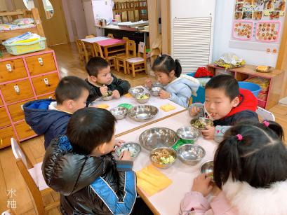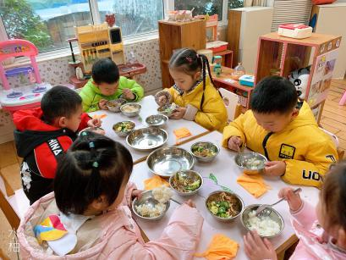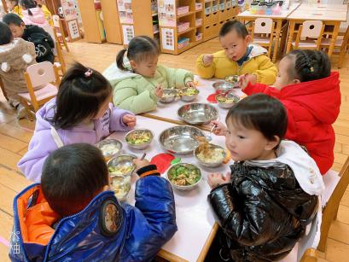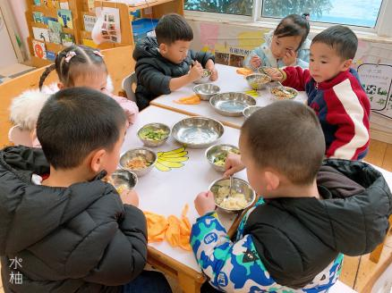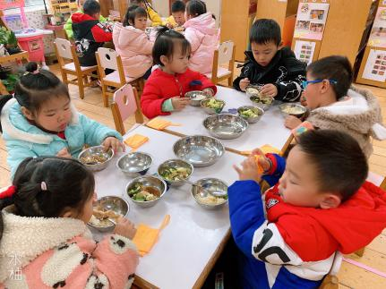

**午睡情况：**散步后孩子们主动塞好小椅子自主如厕，进入午睡室后主动将鞋子摆整齐，放在指定的位置。今天有26位幼儿听完睡前故事在12点30分之前进入睡眠的状态分别是**巢熠阳、陈雨航、王钧逸、陈盼、孙贝牙、李宇涵、陆宇轩、张睿宸、高文浩、郁明泽、袁明楷、张砚钧、何书泽、唐锦轩、赵天羽、陆忻妍、欧阳悦、钱宣妤、黄钰洁、韩文雅、贾清晨、丁妤暄、蔡晗熙、朱明曦、朱姝妍、郑雅姝、叶歆雅、杨芷若**。

有2位幼儿是在12点50点左右入睡：**穆永泽、任伊桐**。

**桌面游戏情况：**

今天孩子们在区域游戏时间开展的是晨间桌面游戏。游戏中能够积极参与桌面游戏的幼儿有**巢熠阳、陈雨航、王钧逸、穆永泽、陈盼、孙贝牙、李宇涵、陆宇轩、张睿宸、高文浩、郁明泽、袁明楷、张砚钧、何书泽、唐锦轩、赵天羽、陆忻妍、欧阳悦、黄钰洁、韩文雅、贾清晨、丁妤暄、蔡晗熙、朱明曦、朱姝妍、郑雅姝、杨芷若**。游戏后孩子们主动收拾整理玩具，并能够初根据柜子上的标记准确的送回家。

因来园较晚未开展桌面游戏的幼儿有**钱宣妤、叶歆雅、任伊桐。**

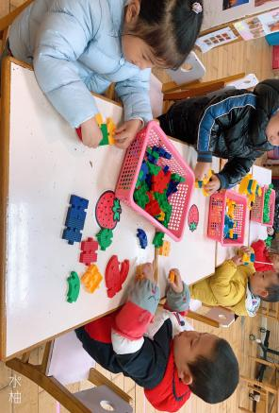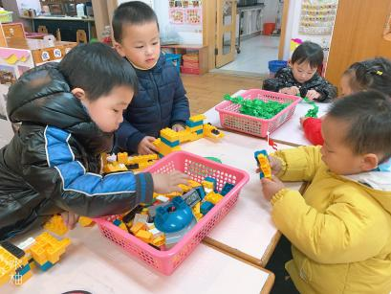

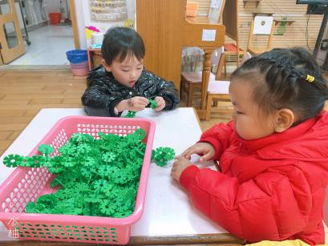

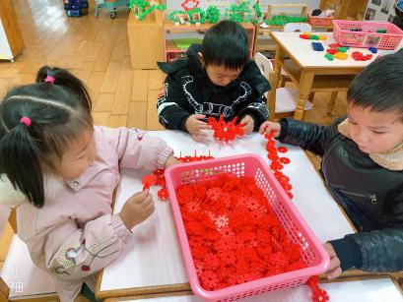

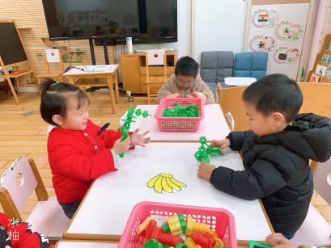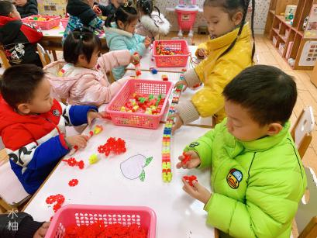

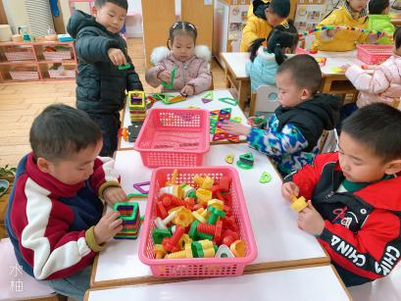

**集体活动情况：**

《半日活动：香甜的红薯饼》

本次活动是一次美食制作活动，孩子们先给红薯宝宝们洗洗澡，搓搓上面的泥土。洗干净后送到厨房间的蒸箱蒸一蒸，蒸熟后的红薯孩子们将其外皮用撕得方式剥一剥。剥好后孩子们利用手套、勺子、擀面杖、铲子、打蛋器等多种工具碾压成泥。接下来老师将红薯泥与糯米粉混在一起揉成面团分成小剂子，孩子们通过搓圆压扁的方式制成面饼状然后用多种造型的模具按压出好看的造型。最后通过烹饪香甜的红薯饼就完成啦！

活动中能够积极参与美食制作活动，愿意动手制作红薯饼从而感受自己制作美食的喜悦之情的幼儿有：**巢熠阳、陈雨航、王钧逸、穆永泽、陈盼、孙贝牙、李宇涵、陆宇轩、张睿宸、高文浩、郁明泽、袁明楷、张砚钧、何书泽、唐锦轩、赵天羽、陆忻妍、欧阳悦、钱宣妤、黄钰洁、韩文雅、贾清晨、丁妤暄、蔡晗熙、朱明曦、朱姝妍、郑雅姝、叶歆雅、杨芷若、任伊桐**。

清洗红薯

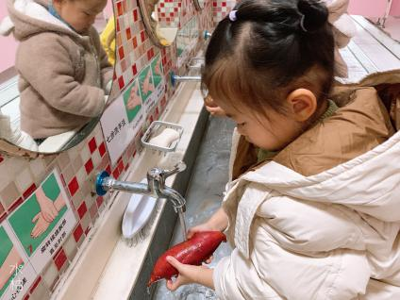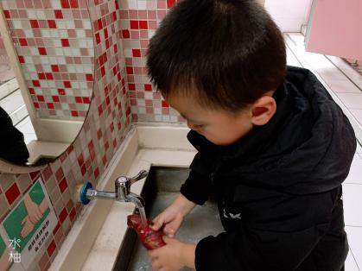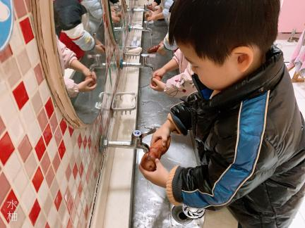

给红薯剥皮，用多种工具制作红薯泥

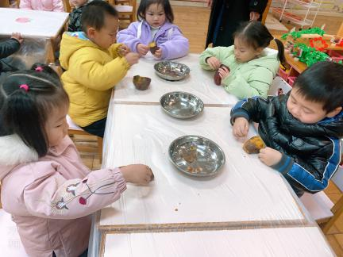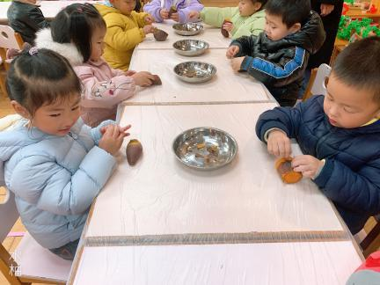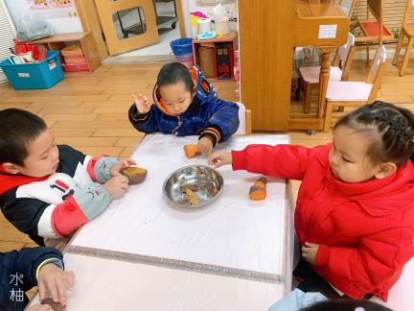

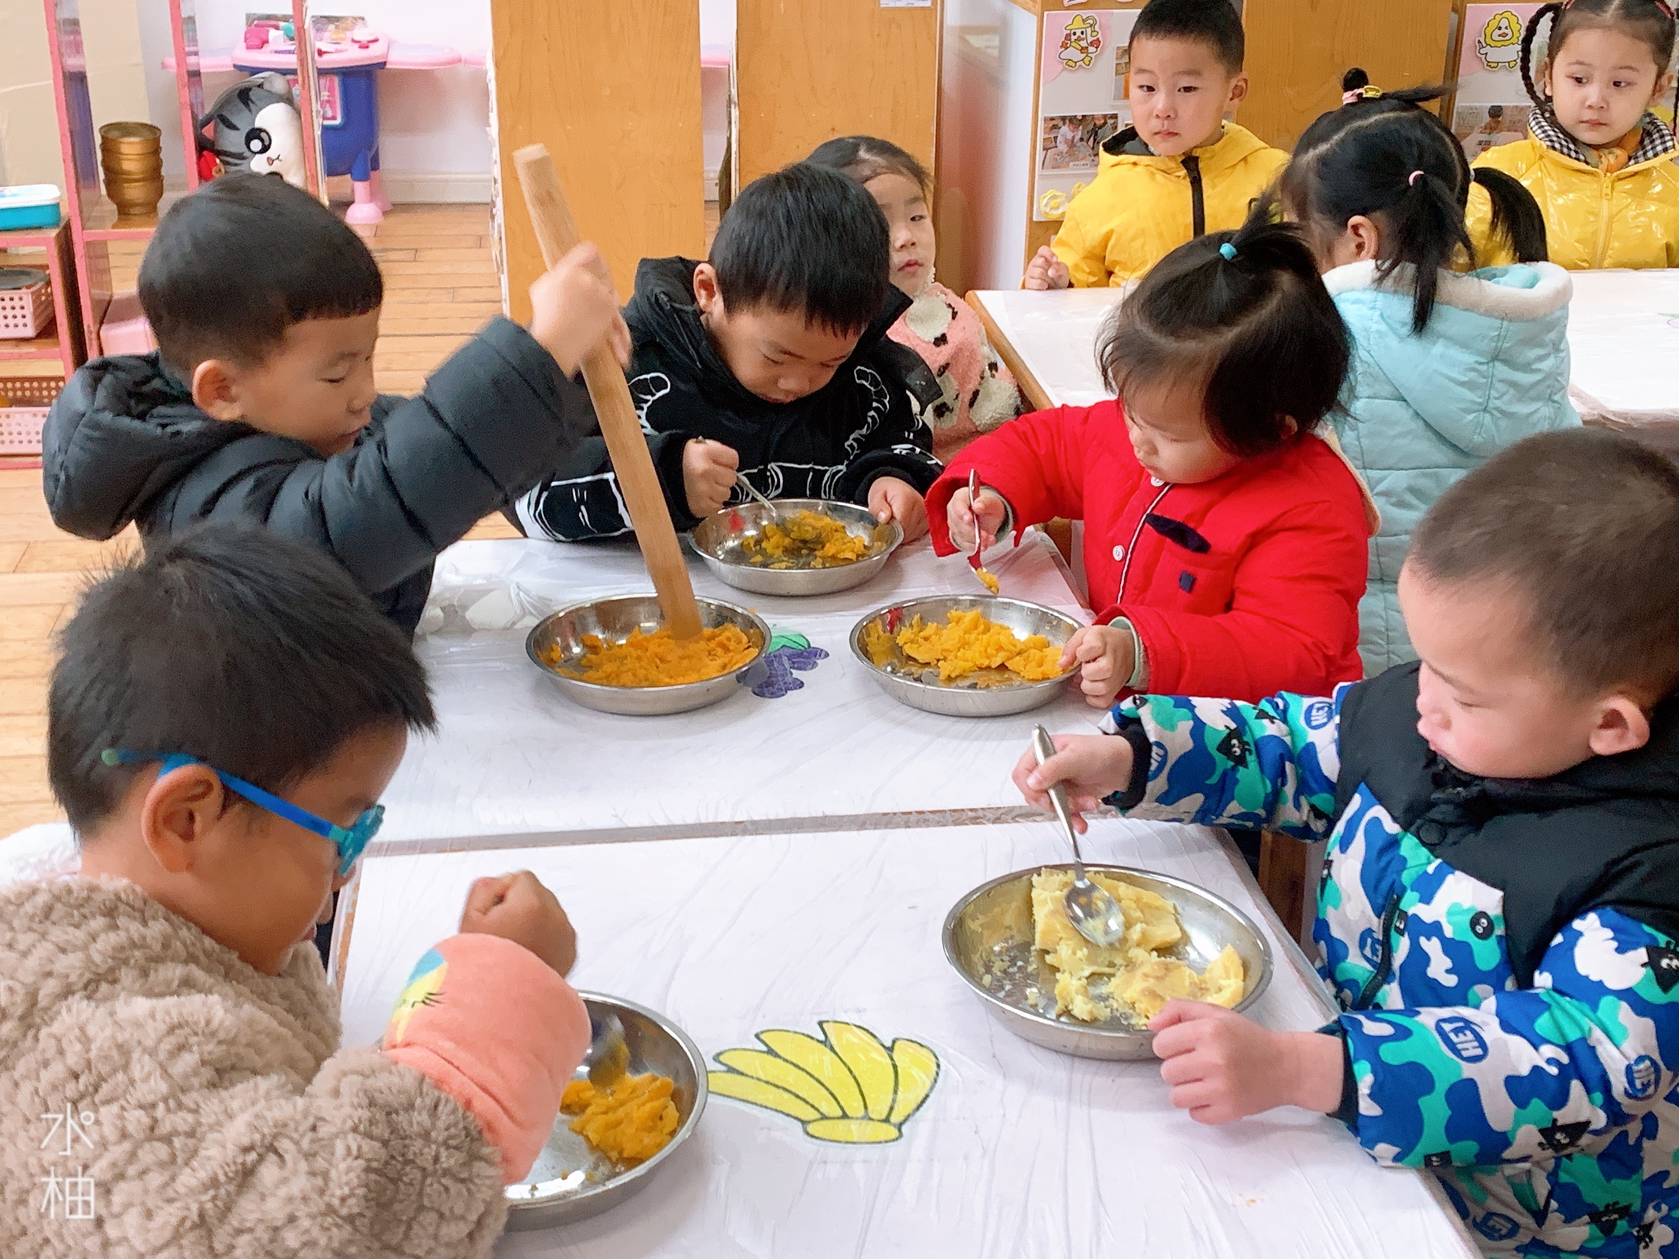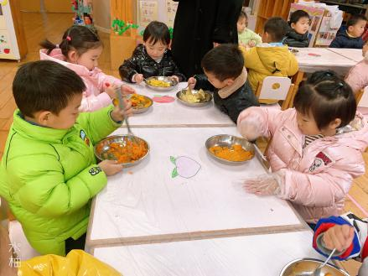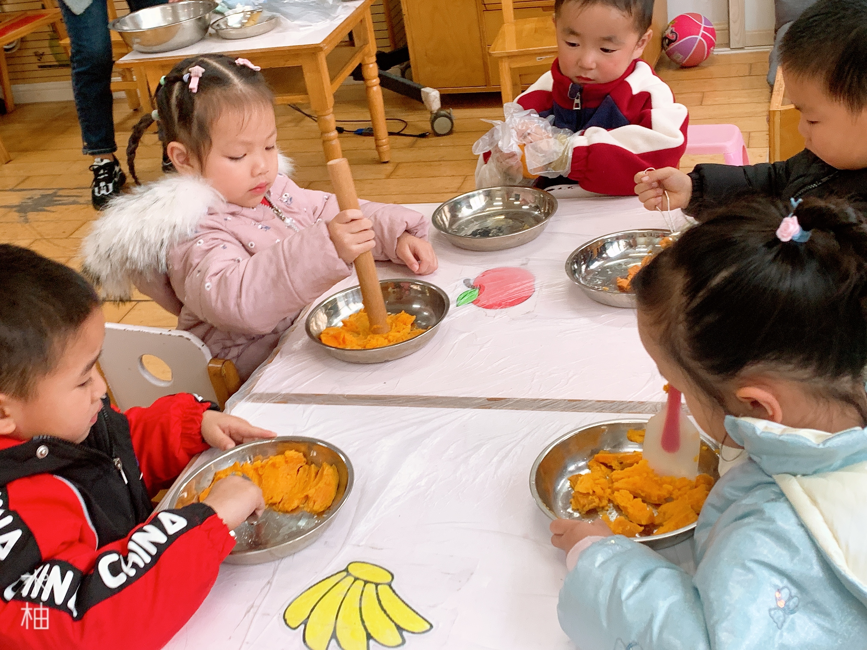

搓圆压扁成饼状，模具按压成型

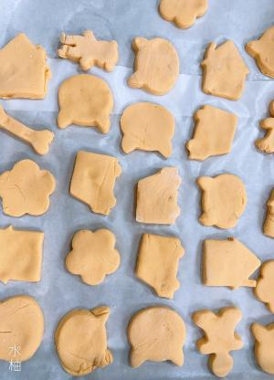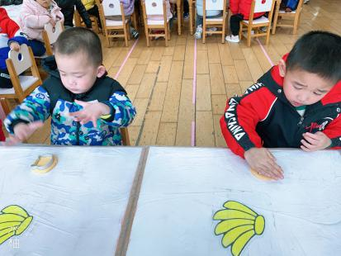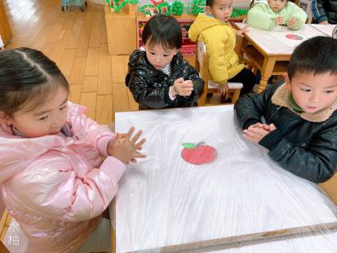

老师的话：

1.每天记得填写《12月幼儿每日健康登记表》。

2.每天为幼儿佩戴好口罩，垫好垫背巾；接送的家长请注意每天记得配戴好口罩，注意防护。

3.后期班级会开展自理能力评比与展示活动，大家要利用家中的时间练习穿拉链外套和穿鞋子哦。

4.安全平台关于《交通安全》未完成的幼儿尽快完成。